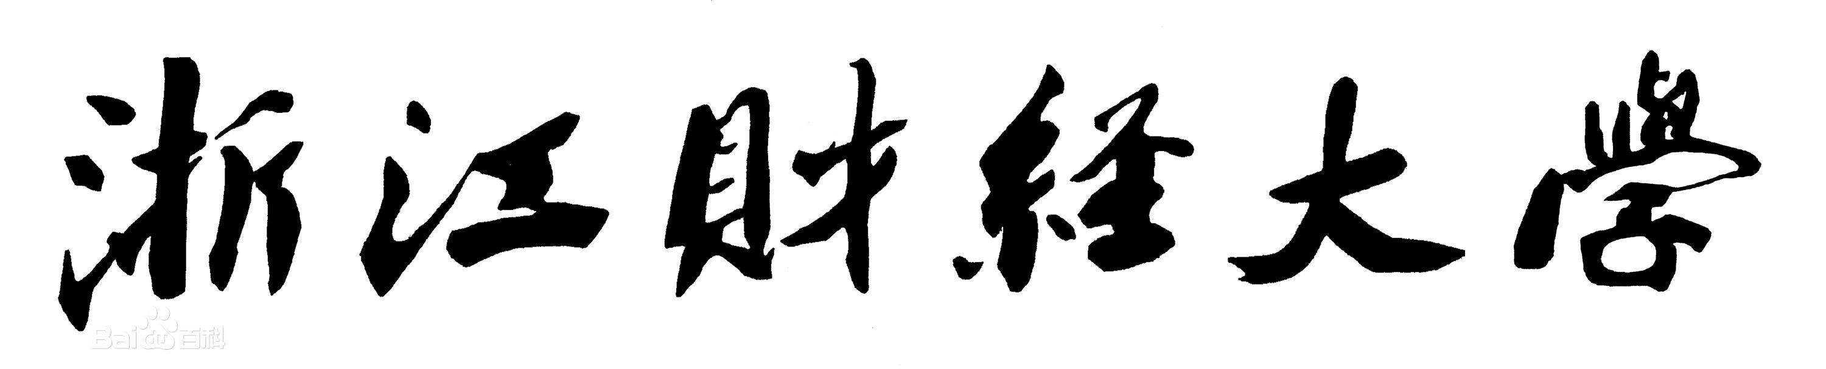

实 验（实训）报 告

项 目 名 称 开发博客系统
所属课程名称 Web开发技术(JSP)
项 目 类 型 综合（系统开发）
实验(实训)日期 2018-1-3

学 院 信息管理与工程学院
班 级 17信息C
学 号 170104130112
姓 名 胡霞
指导教师 陈伟锋

浙江财经大学教务处制
***项目名称***

目录
一、 项目提出及要解决的问题，设计思想 3
二、 项目要实现的主要功能 4
三、 数据库设计的E－R图，数据库、表的结构 4
四、 实现功能的展示 7
五、 实验开发环境 13
六、 课程设计的心得体会 13
七、 自我评价 13

[摘 要]
在如今社会，越来越多的人开始写博客，博客也正在改变着人们的网络社交方式，影响着我们的生活。因此，在这次实验课程中，我设计开发了一款个人博客，以前端html5，后端jsp为基础，数据库选择了MySQL。设计简洁清晰的界面，在网页功能方面，实现了用户登陆注册、发布文章、上传与修改个人头像、dashboard功能、增加网页内容压缩传输、用户点赞等功能。
[关键字]
博客；搭建网站；jsp；html5；MySQL；eclipse

[正文]
- 项目提出及要解决的问题，设计思想
本次课程设计要我们开发出个人博客。在搭建博客之前，我们要做许多准备工作：
首先，熟悉Java Web的开发环境 JDK1.8+Tomcat8.5+Eclipse IDE 开发环境的搭建方式。
其次，从实际问题出发，建立增删改以及登陆、退出、错误等基本jsp页面，并实现各个页面之间的跳转。
然后，能够连接数据库，对数据库进行操作。
最后，在基本框架搭建完成的基础上，增加多种功能，例如：更改头像，dashboard功能等。

- 项目要实现的主要功能
注册：实现用户注册账号，输入密码，上传头像等功能。
登陆：实现用户输入账号密码完成登陆。
浏览：实现用户登录进入主页后对文章进行浏览。
发布文章：实现用户登录后，可以发布、修改、删除文章。
评论功能：实现用户对文章进行评论。
修改头像：实现用户对头像进行修改的功能。
点赞：实现用户对自己以及他人文章的点赞功能。
压缩传输功能：实现网页内容压缩传输功能。
Dashboard功能：统计访问博客的男女数量以及每个用户发表文章的数量。管理员能够进入后台管理系统查看。

- 数据库设计的E－R图，数据库、表的结构
E—R图

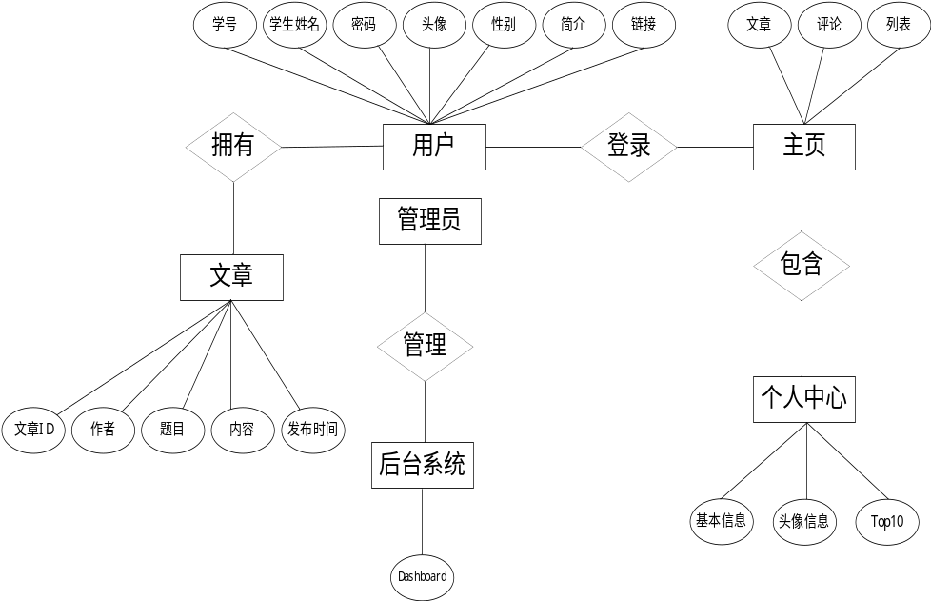
数据库表的结构
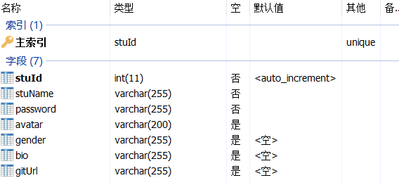
表1 tb_users
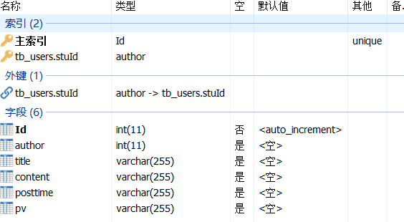
表2 tb_posts
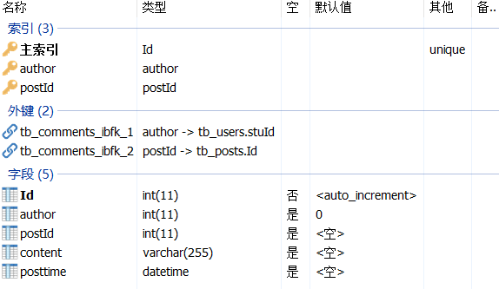
表3 tb_comments
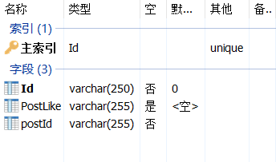
表4 tb_like
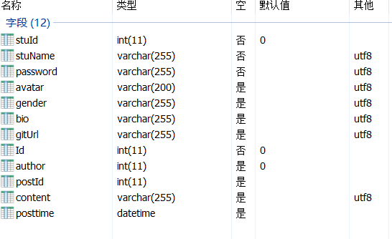
表5 view_comments
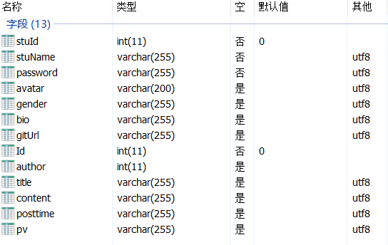
表6 view_posts
- 实现功能的展示
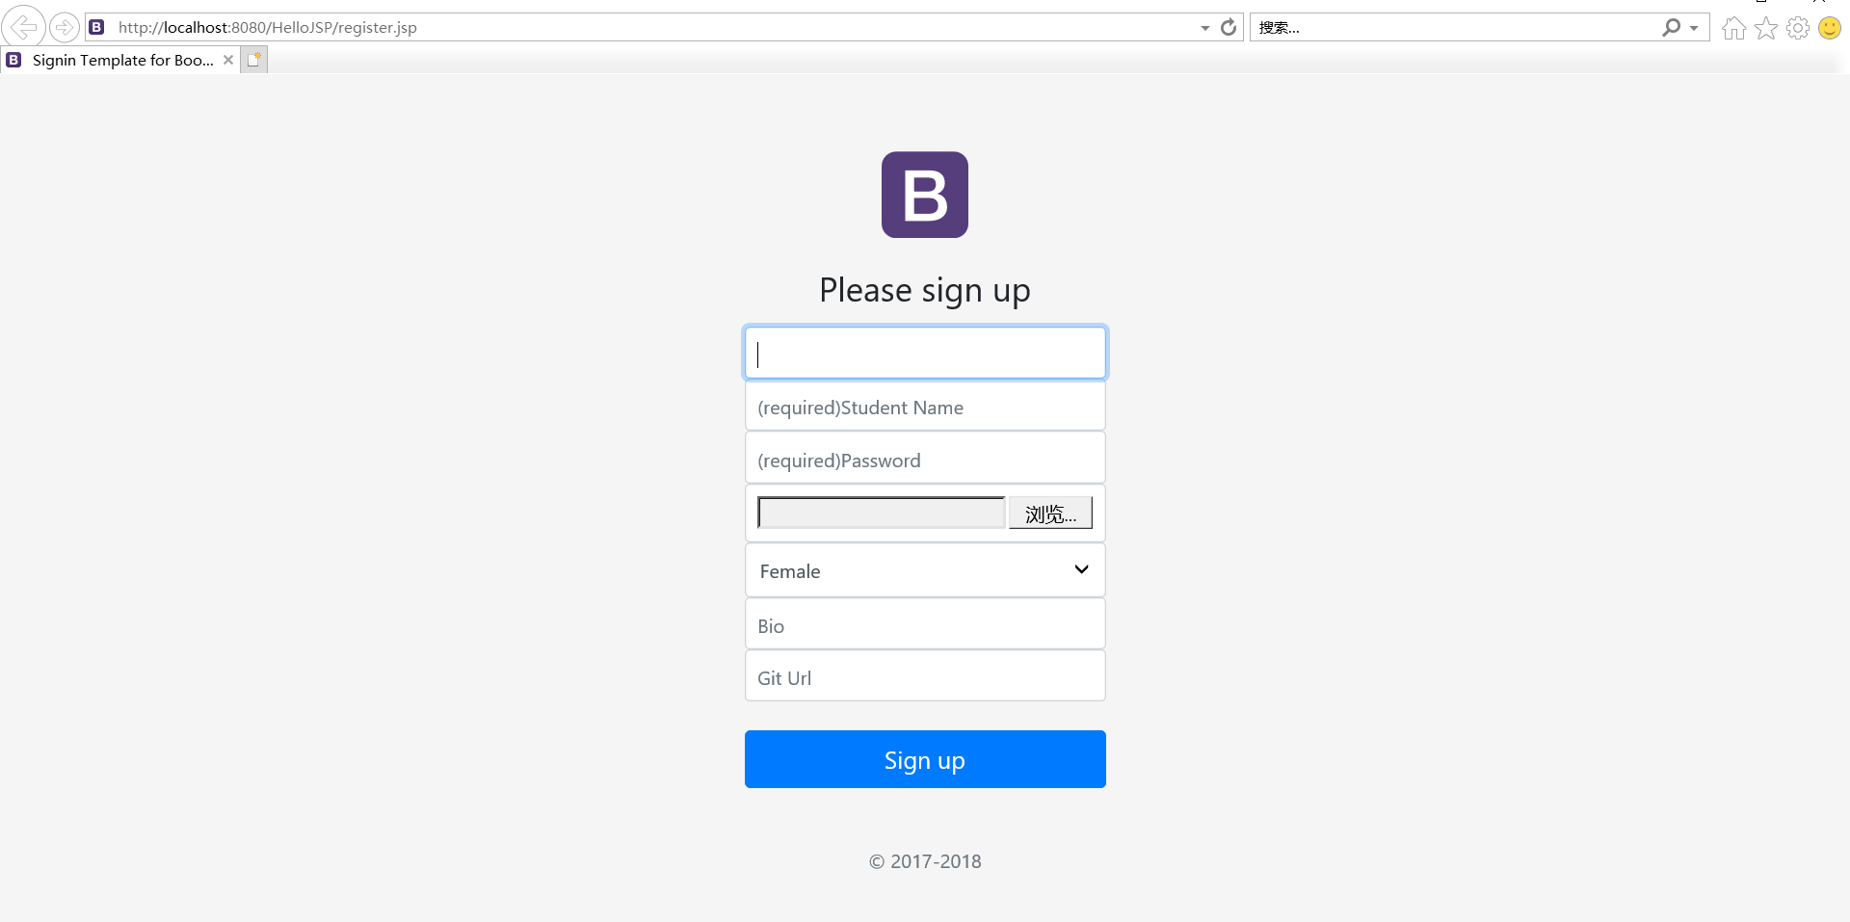
注册页面：用户可以通过输入学号、名字、密码等信息，进行注册。用户信息都存入到数据库的tb_users表中。
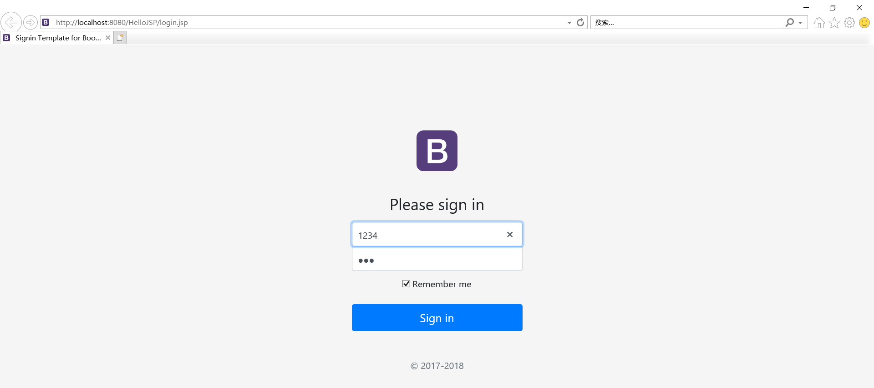
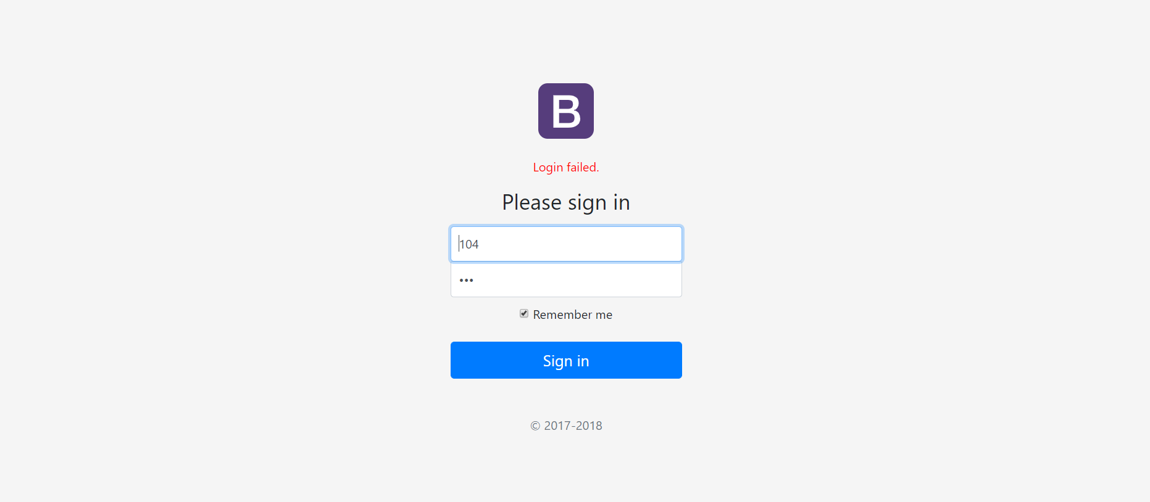
登录界面：用户通过输入账号密码进入博客。记住功能，使用户下次登录的时候无需输入账号密码能够快速登陆。如果输入错误的账号或密码，将会显示登陆错误。
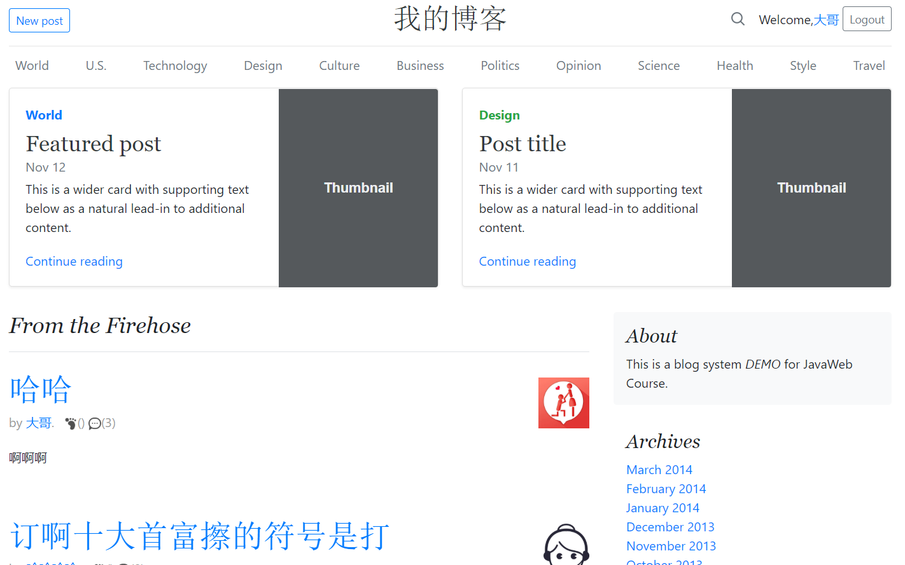
主界面：用户进入博客首页，可以进行浏览，评论，点赞等操作。
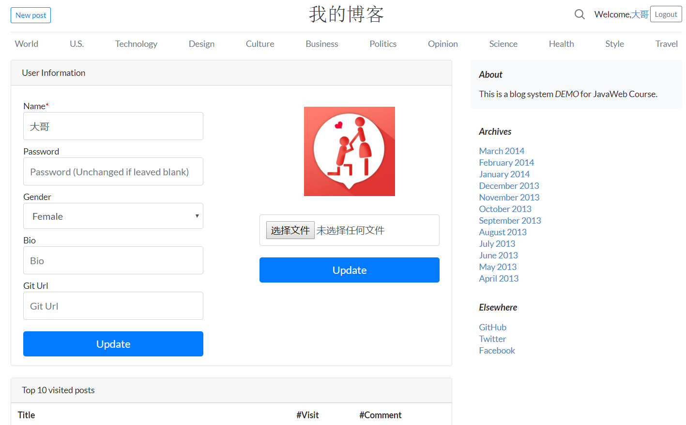
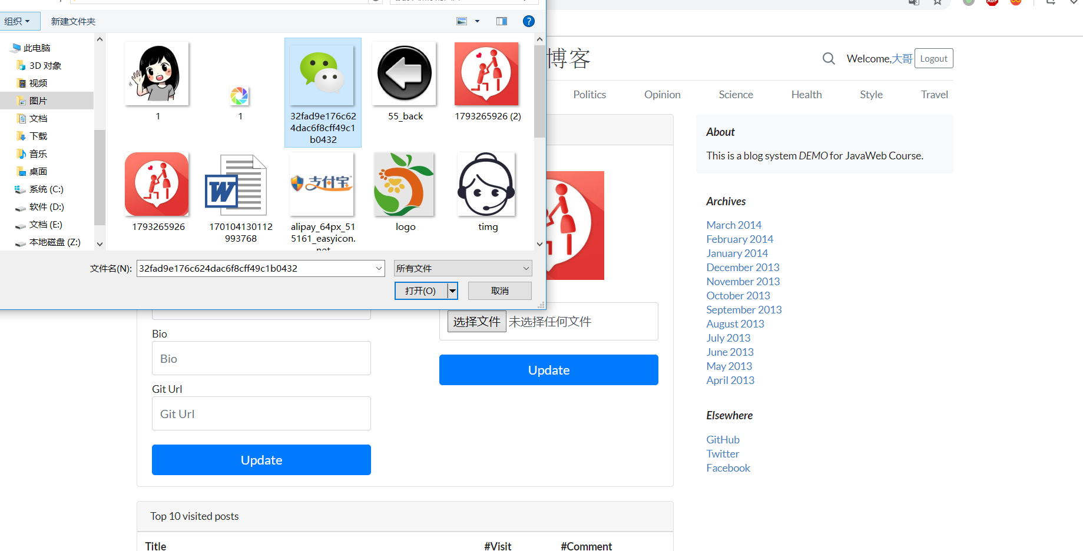
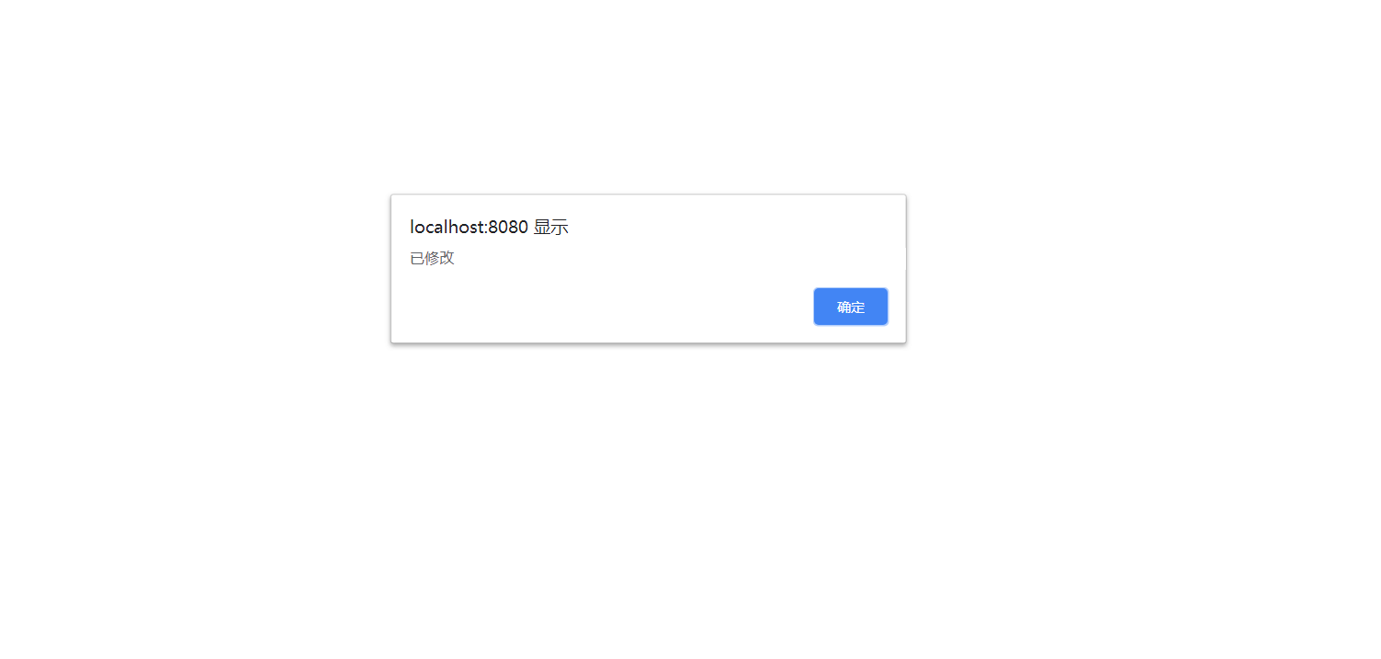
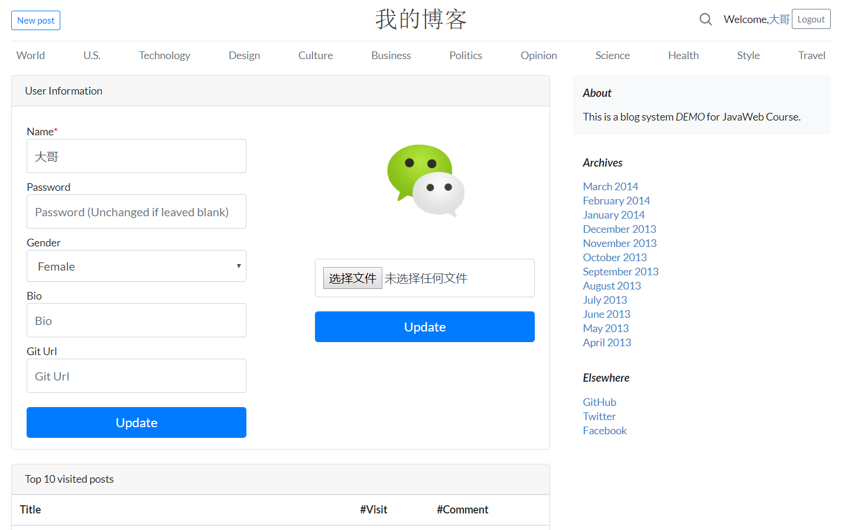
用户个人中心界面：用户可以在此界面修改头像。通过点击选择图片，选择喜欢的照片，路径保存到数据库，把图片放到随机生成的唯一的文件夹中。
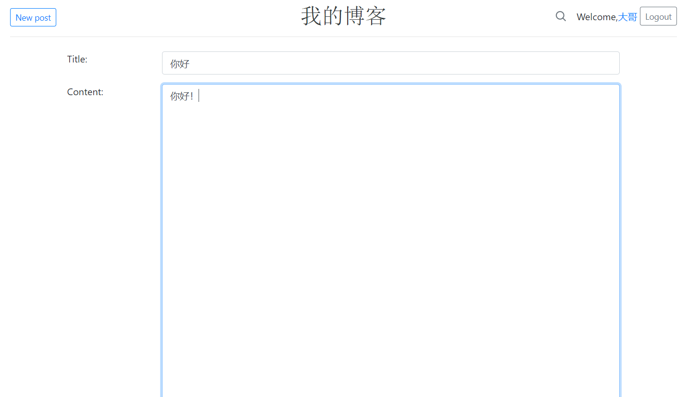
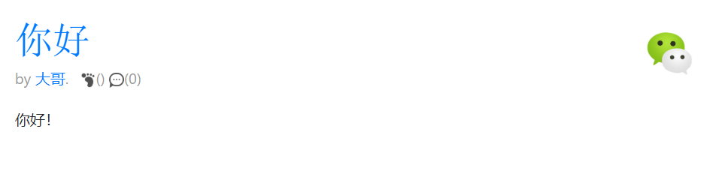
发布文章界面：在此界面，用户可以发表文章。
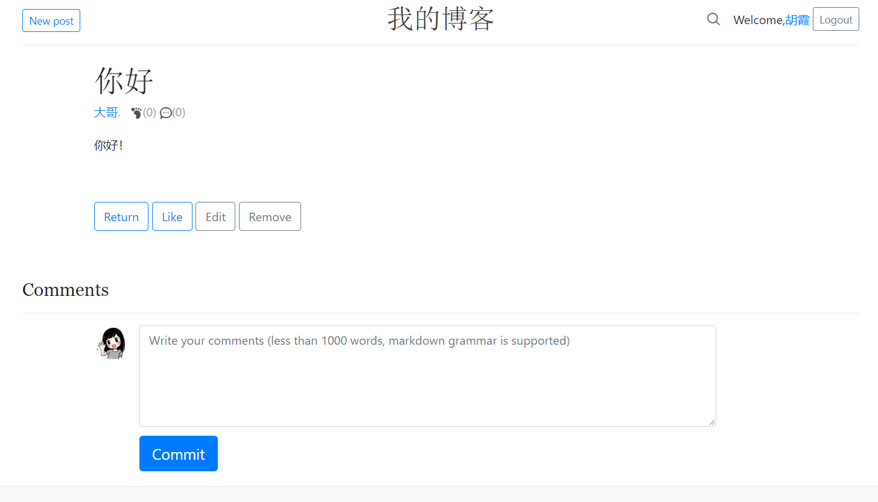
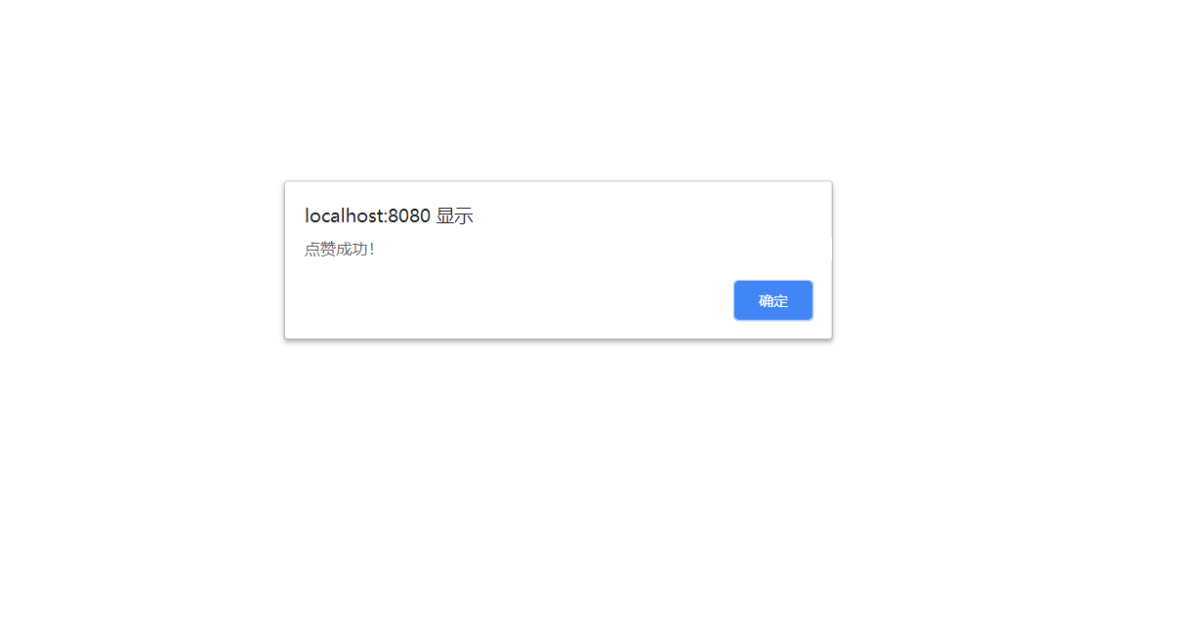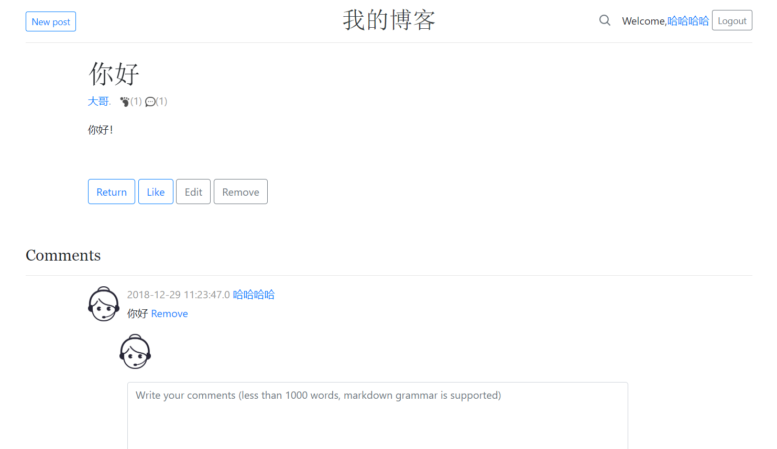
在此界面，对文章进行点赞，编辑，删除，评价等功能。有权限限制，别人不能删除自己发表的文章。点击like进行对文章的点赞，可以对自己和别人的文章进行点赞，点击edit修改文章，点击return回到首页，点击remove将删除此篇文章。当点赞和评论完成后，将会把结果显示到页面当中。例如刚开始是0个点赞，0个评论，但当有人对其进行点赞评论，点赞数就成1个，评论数也变为1个。

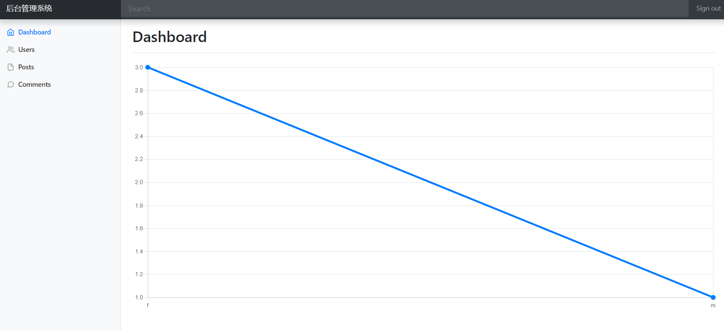
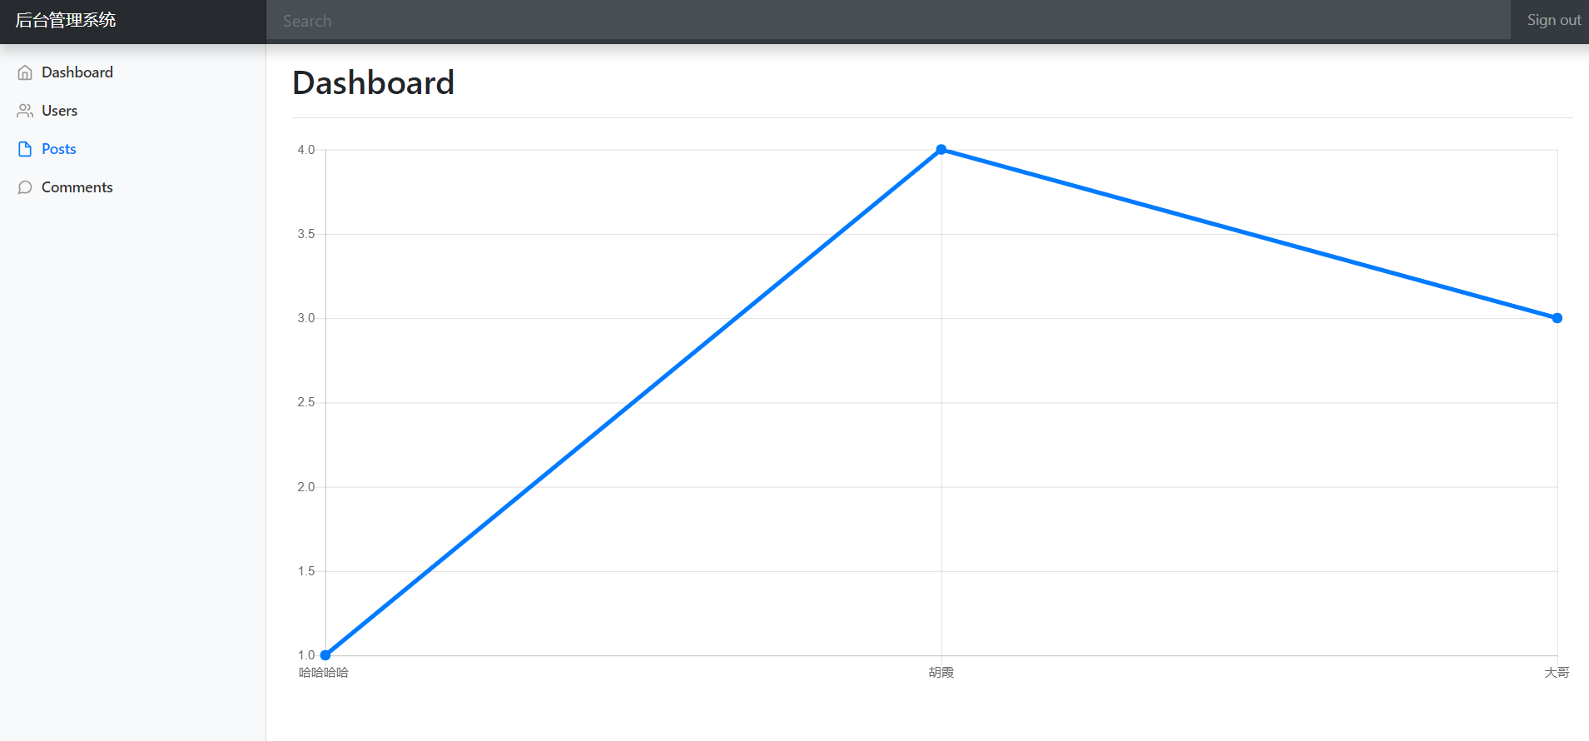
后台管理系统：dashboard功能。统计访问男女数量以及统计每个作者发表了几篇文章。
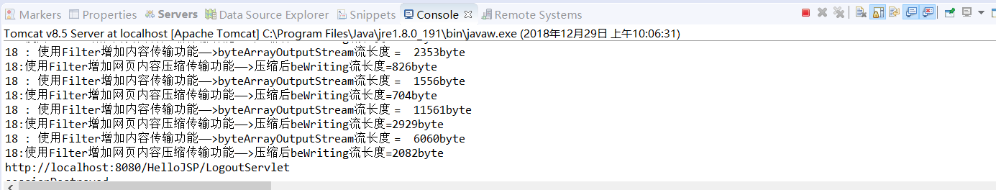
Filter网页内容压缩传输的功能。

- 实验开发环境
本次实验的开发环境为：JDK1.8+Tomcat8.5+Eclipse IDE+MySQL。
- 课程设计的心得体会
通过这一个学期的课程设计，我学习到了许多关于Java web
的知识。在老师和同学的帮助下，我顺利的完成了我的实验内容。刚接触Web开发时，我觉得好难，因为每次安装环境都要安装很久，有时候会忘记启动Tomcat，有时候不知道安装包要放在哪里。但是慢慢的，在操作中不断练习，不断磨练，现在能够熟练的进行系统的运行，简单代码的书写。Web开发技术不仅让我的专业知识增长了，还让我懂得了如何更好的处理棘手的问题、耐心的听老师和同学的讲解，感觉自己比以前成熟多了。人们常说，当一名出色的程序员不仅要有专业知识，还要有好的心态，遇到问题不断钻研下去的勇气。只有经历过，才能知道其中的滋味。通过此次实验课，让我了解到了如何搭建环境，如何设计开发一款博客系统，让我对开发有了一定的兴趣！
- 自我评价
我认为在此次实验课中的表现还是可以的。虽然前期因为找工作有落下一些功课，但是在之后的课程中我努力的学习，耐心的请教老师和同学，顺利的完成了实验项目。
- 参考书目
无

